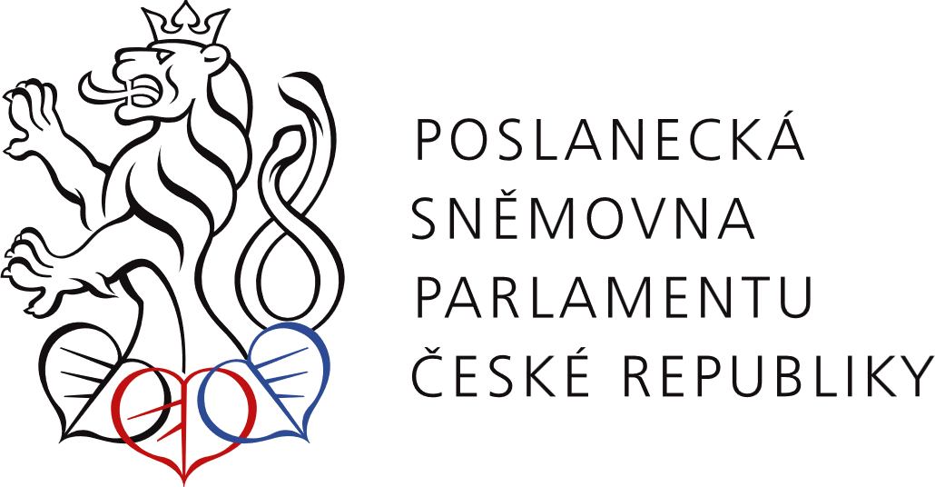
2026
10. volební období

13.
USNESENÍ
ústavně-právního výboru
ze 3. schůze ze dne 18. února 2026
Návrh poslanců Andreje Babiše, Karla Havlíčka, Tomia Okamury, Petra Macinky, Aleny Schillerové, Zuzany Schwarz Bařtipánové, Radima Fialy, Borise Šťastného, Vojtěcha Krňanského a Marie Pošarové na vydání zákona, kterým se mění zákon č. 283/2021 Sb., stavební zákon, ve znění pozdějších předpisů, a některé další související zákony (tisk 67)

Po odůvodnění člena návrhové skupiny poslanců posl. Ing. Vojtěcha Krňanského, zpravodajské zprávě posl. Ing. Zuzany Ožanové a v obecné rozpravě

ústavně-právní výbor

- přerušuje projednávání sněmovního tisku 67,
- stanovuje termín pro podávání pozměňovacích návrhů do čtvrtka 5. března 2026, a to prostřednictvím sekretariátu výboru.

Ing. Zuzana OŽANOVÁ v. r. Mgr. Karel HAAS v. r.
zpravodajka výboru ověřovatel výboru

Mgr. Libor VONDRÁČEK v. r.
místopředseda výboru

